Транспорт из пластилина
Здесь Вы найдете пошаговые уроки лепки транспорта из пластилина. Уроки подойдут для домашних занятий в условиях самоизиляции

Полицейская машина
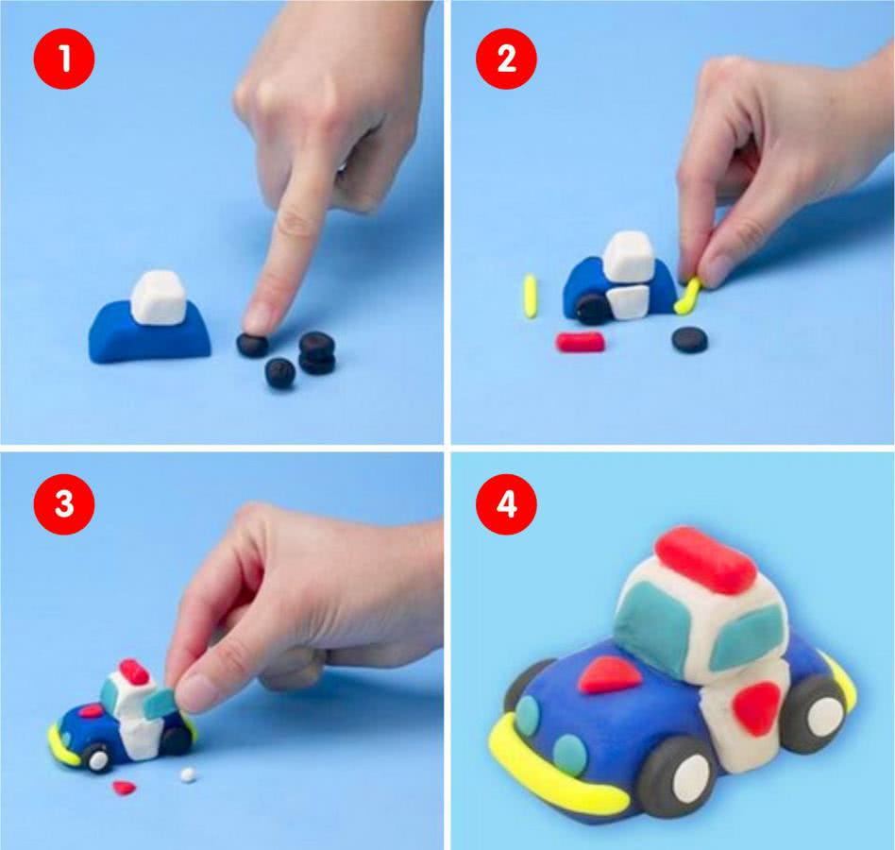

Грузовик

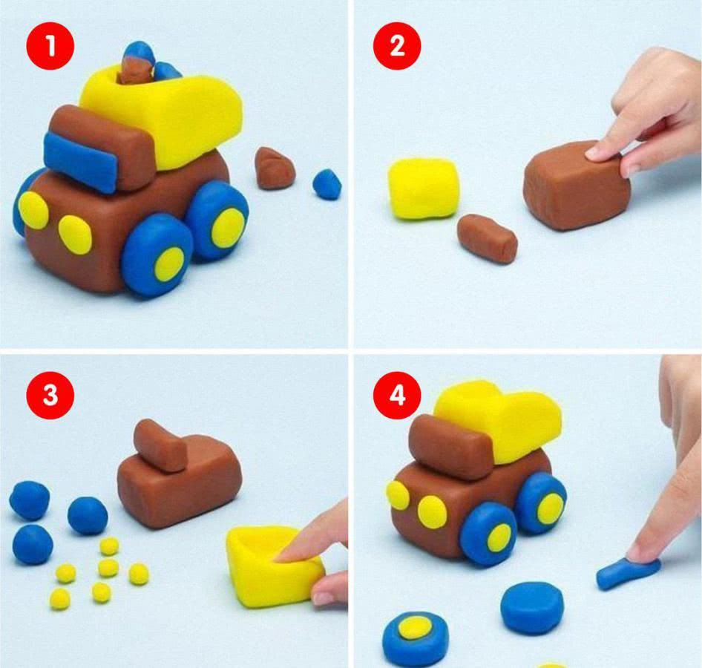

Машина с мороженным
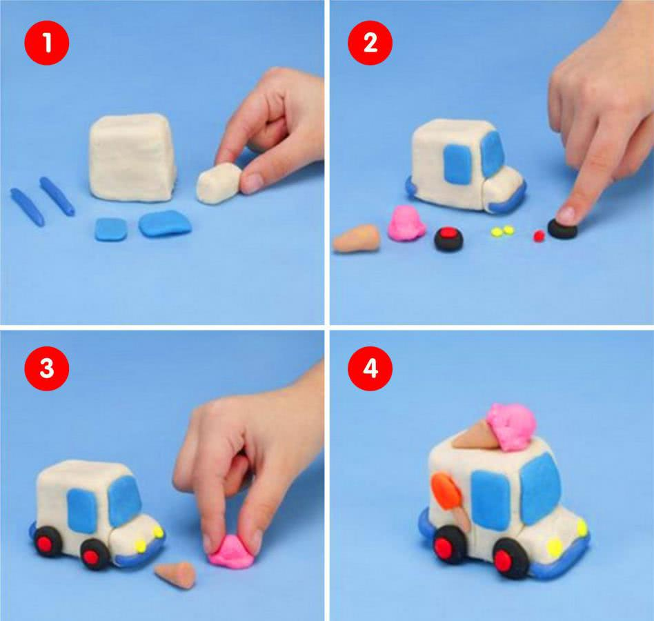

Пожарная машина
